МИНИСТЕРСТВО НАУКИ И ВЫСШЕГО ОБРАЗОВАНИЯ РОССИЙСКОЙ ФЕДЕРАЦИИ

Севастопольский государственный университет

Кафедра ИС

ЛАБОРАТОРНАЯ РАБОТА №5

на тему:

«Математические модели сигналов, их реализация с помощью Matlab»

по дисциплине «ТЕОРИЯ ИНФОРМАЦИОННЫХ ПРОЦЕССОВ И СИСТЕМ»

Выполнил ст. гр. ИС/б-17-2-о

Горбенко К.Н.

Проверил:

Заикина Е. Н.

г. Севастополь

2019

1. **ЦЕЛЬ РАБОТЫ**

Научиться реализовывать основные модели дискретных сигналов в Matlab, ознакомиться с основными принципами спектрального анализа цифровых сигналов.

2. **ЗАДАНИЕ НА РАБОТУ**

1. Построить с помощью Matlab и пакет Signal Processing модели дискретных сигналов. Частоту дискретизации выбрать в соответствии с вариантом. Варианты заданий выдаются преподавателем. Длительность сигнала взять в пределах от 0 до 5 мс. Виды генерируемых сигналов:
   1. Синусоида с заданной амплитудой, частотой и фазой.
   2. Затухающая синусоида.
   3. Кусочные функции – прямоугольный импульс, односторонний экспоненциальный импульс, треугольный импульс, радиоимпульс с гауссовой огибающей (использовать функции rectpuls, tripuls, sinc, gauspuls, pulstran).
   4. Последовательности импульсов с помощью функций sawtooth, square, diric.
   5. Сигнал с меняющейся частотой с помощью функции chirp.

Все сгенерированные сигналы изобразить на графиках с помощью функции plot.

1. Считать реальный сигнал из звукового файла, построить его временное представление (использовать функцию wavread и встроенные в Matlab файлы).
2. Для сгенерированных сигналов выполнить дискретное преобразование Фурье с помощью функции fft, построить спектральные отсчеты, проанализировать полученные результаты.

3. Ход работы

Путём построения сигналов в пакете Matlab были получены следующие графики сигналов (приложение А) и их спектров (приложение Б).

Для построения использовался следующий код:

function build(i, s, t, fs)

figure(1);

subplot(4, 3, i);

plot(t,s);

title(sprintf('S%d', i));

len = length(s);

F = (0:len-1)/(len/fs)/1e3;

figure(2);

subplot(4, 3, i);

ft = abs(fft(s));

plot(F, ft/max(ft));

title(sprintf('S%d', i));

end

% t

fs = 6e3;

t = 0:1/fs:5;

t = t';

% s1

A = 3;

phi = pi/4;

f = 5;

s1 = A*sin(2*pi*f*t+phi);

build(1, s1, t, fs);

% s2

alpha = 3;

s2 = exp(-alpha*t).*s1;

build(2, s2, t, fs);

% s3

s3 = rectpuls(t);

build(3, s3, t, fs);

% s4

s4 = tripuls(t);

build(4, s4, t, fs);

% s5

s5 = sinc(t);

build(5, s5, t, fs);

% s6

s6 = gauspuls(t);

build(6, s6, t, fs);

% s7

s7 = pulstran(t, 0:1/3:1, 'tripuls');

build(7, s7, t, fs);

% new t

T = 10*(1/50);

Fs = 4000;

dt = 1/Fs;

t = 0:dt:T-dt;

% s8

s8 = sawtooth(2*pi*50*t);

build(8, s8, t, Fs);

% s9

s9 = square(t);

build(9, s9, t, Fs);

% s10

s10 = diric(t, 3);

build(10, s10, t, Fs);

% s11

s11 = chirp(t, 4000, 200, 5000);

build(11, s11, t, Fs);

% s12

[y,Fs]=audioread('tada.wav');

sound(y,Fs);

figure(1);

subplot(4, 3, 12);

plot(y);

title('S12');

len = length(y);

F = (0:len-1)/(len/96000);

figure(2);

subplot(4, 3, 12);

plot(F, abs(fft(y)));

title('S12');

**ВЫВОДЫ**

В ходе работы были изучены способы реализовывать основные модели дискретных сигналов в Matlab, основные принципы спектрального анализа цифровых сигналов. В результате преобразования Фурье были построены графики спектров сигнала, на которых видно основные спектральные составляющие для каждого вида сигнала.

Приложение А

Графики сигналов

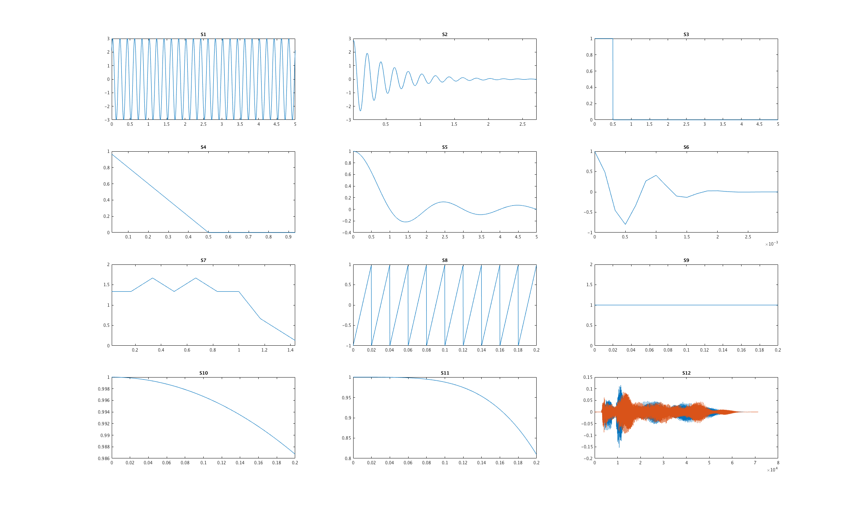

Приложение Б

Спектры сигналов

